«Игры на природе способствующие развитию познавательной активности детей»
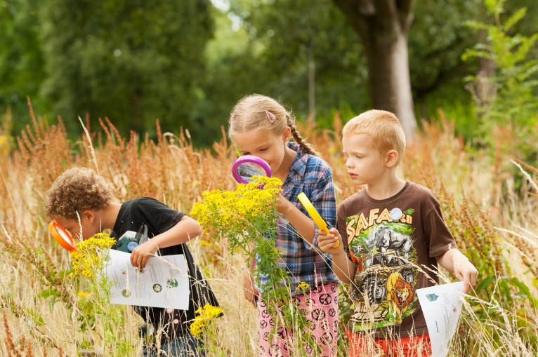
Известно, что дошкольный детство — это уникальное время для развития способностей ребенка. Одна из наиболее важных способностей — способность к познанию. Развитие познавательной активности рассматривалась в различных трудах педагогов и психологов. Я. А. Коменский, К. Д. Ушинский, Д. Локк, Жан Жак Руссо определяли познавательную активность как естественное стремление дошкольников к познанию. А. К. Маркова, В. П. Лозовая, Ж. Н Тельнова, Г. И Щукина и другие изучали особенности познавательной деятельности и способы ее активизации у дошкольников.
В дошкольном возрасте познавательное развитие – это сложный комплексный феномен, включающий развитие познавательных процессов (восприятия, мышления, памяти, внимания, воображения), которые представляют собой разные формы ориентации ребенка в окружающем мире, в себе самом и регулируют его деятельность.
На протяжении всех школьных лет педагоги развивают мышление учащихся, поднимая его от наиболее доступных наглядных форм к абстрактным словесно-логическим понятиям. Поэтому мы должны существенно помочь детям в данном вопросе уже в период раннего и на протяжении всего дошкольного детства.
Жизнь дошкольника сопряжена с бесконечным восприятием окружающего мира с его красками, формами, звуками и т.п. Необходимо, чтобы восприятие было целенаправленным. В играх, на прогулке необходимо обращать внимание детей на те или иные предметы, явления, на их свойства. Учить его вслушиваться, всматриваться, узнавать предметы с помощью анализа. Играя с детьми, важно ставить перед ними задачи, для решения которых требуются умственные усилия, создавать ситуации, побуждающие их к активизации знаний, умений, прошлого опыта, развитию навыков исследовательской деятельности.
Предложенные игры родились в общении с детьми и при их непосредственном участии. Они вызывают интерес не только у детей, но и у многих родителей. В них можно играть на улице и в детском саду, и в парке, и на лужайке, и во дворе, т.е. везде, где есть красавица природа.
Так двухлетнего дошкольника можно познакомить с понятиями «один – много», «мало – много», «один - ни одного» на предметах природного мира.
Гуляя на улице, можно предлагать ему незамысловатые рассказы (каждый раз по одному), которые помогут малышу закреплять, осознавать эти понятия.
Бабочки
Сидели на цветке бабочки, грелись на солнышке, махали крылышками. Много бабочек сидело. Подлетел воробей к цветочку, увидел бабочек, много бабочек, и порадовался: «Чик-чирик!» Испугались бабочки: «Ой, страшно!» и улетели. Нет ни одной. Посмотрел воробей на цветок - нет бабочек. Ни одной. И улетел. Но одна самая смелая бабочка опять прилетела и села на цветочек. Посидела, посмотрела - нигде воробышка не видать и позвала еще бабочек. Они прилетели, и опять стало бабочек много. Сидят, греются на солнышке, радуются, что им воробышек больше не мешает.
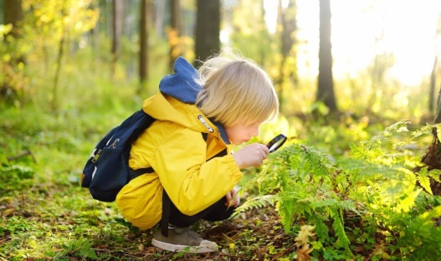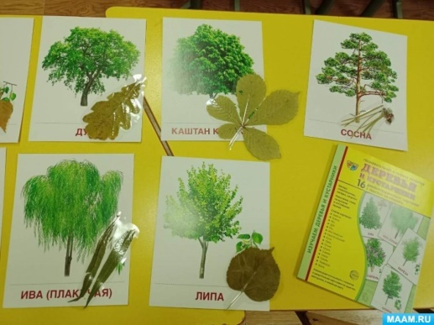
Героями таких рассказов могут стать все, кто встречается по дороге: и собачка, и цветочек, и жучок и многое другое. Главное, проявляя фантазию, уметь это использовать для обучения и развития своего малыша.
Детям старшего дошкольного возраста предлагаются следующие игры.
«Подбери листику пару». Ребенку предлагается листик с любого дерева и ему необходимо найти такой же.

«Это что такое?». Эта игра учит ребенка классифицировать и обобщать предметы (трава, деревья, цветы, птицы, животные и т.д.)
«На что похоже облако». Вместе с ребенком смотреть на облако и представлять себе, на что оно может быт похоже.
«Выложи из палочек». Всеми любимая игра, которая позволяет использовать любые веточки от деревьев и палочки от кустиков, которые попадаются под ноги.
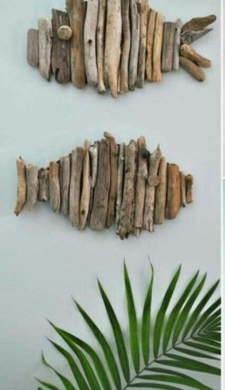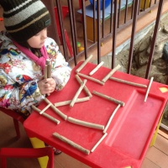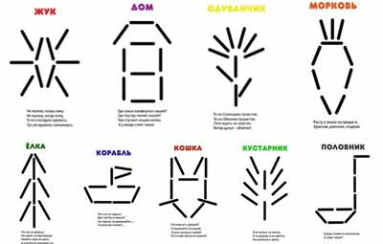
«Кто правильно пойдет, тот игрушку найдет». Ребенку дошкольного возраста дается команда идти по ориентирам. Например: «Иди к пеньку, потом к дереву, потом к колесику и там ты найдешь сюрприз». Затем задание усложняется тем, что им конкретно указывается направление. Например: «Иди прямо, потом направо, потом налево и там найдешь сюрприз».
«Рисование палочками на песке, снегу, земле, глине». Еще одна игра, которая доставляет детям массу удовольствия, потому что позволяет им развивать свои исследовательские способности, не прибегая к специальным средствам, а используя только подручные природные материалы. Ребенок сможет заметить, что на разной поверхности по-разному «пишет» палочка и получаются разные рисунки.
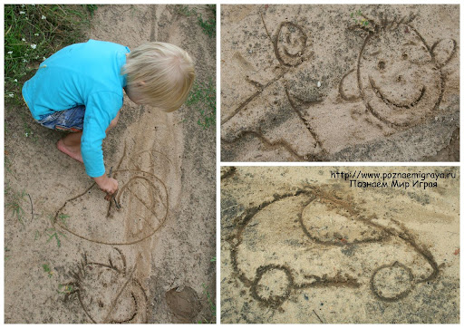
Вариантов этой игры очень много. Младшим дошколятам можно предложить нарисовать просто разные предметы: солнце, колобка, елочку и многое другое. Пятилеткам и более старшим детям задание усложняется. Например, взрослый рисует дерево с одной веткой, потом - с двумя. Ребенок должен продолжить этот ряд и нарисовать дерево с тремя ветками. (Причем ребенку не говориться, сколько веток будет на его дереве, он должен догадаться сам). Другим вариантом игры служат задания «Продолжи ряд из ...». Здесь включается фантазия взрослых. Это может быть ряд из геометрических фигур, из листиков разной формы, из камешков и т.д.
При развитии исследовательских навыков детей, непременно расширяются и его речевые возможности. Чем бы вы ни занимались с ребенком, непременно обращайте внимание на его речь. Побуждайте его рассказывать вам, что он делал, что он видел, что слышал на прогулке. Как раз игры в природе дают такую возможность для развития речи. Предлагаемые игры предназначены для детей старшего дошкольного возраста, так как позволяют развивать монологическую речь и умение обосновывать свой выбор.
«Четвертый лишний в природе». Помогает детям классифицировать предметы и выявлять особенности явлений природы. Например, что лишнее: дерево, трава, цветок, дождь. Почему?
«Цепочка слов». Взрослый называет слово, например, дерево. Ребенку нужно назвать слово, которое начинается на букву, которым закончилось предыдущее слово, например, облако. И так до конца, пока не закончатся слова на нужную букву.
«Хорошо – плохо» в природных явлениях». Ребенку предлагается один предмет или явление природы, и он должен сказать, что в нем хорошего, а что плохого. Например, дождь. Это хорошо, потому что, когда он идет, поливаются все растения - деревья, цветы, кустарники. Птички могут пить из луж. Плохо то, что после дождя очень грязно, сыро и нужно ждать пока высохнет, чтобы погулять.
«Преврати себя в...» (Цветок, дерево, птичку, и т.д.) О чем он мечтает? Что видит ночью? О чем шепчут листья?
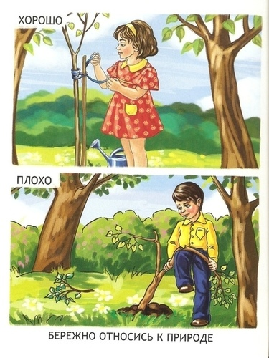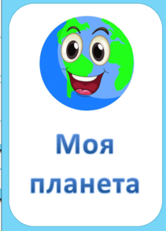
«Куда плывут облака». Придумать краткую историю и загадки про облака.
«Что бывает...» (Зеленым, желтым и т.д.) Развивается внимание, умение сосредотачиваться на определенной задаче.
Некоторым детям свойственна леность мысли: им не хочется думать. Именно по этой причине они нередко отказываются от выполнения задания со словами: «Я не знаю, не умею». В то же время при участии взрослых они вполне способны сделать то, что им предлагают. Не давайте им готовые ответы, и помогайте в поисках способов действия. Лучше побуждать детей к исследовательской деятельности. Для ее развития полезны занимательные задачи, загадки, посильные головоломки, развивающие игры и упражнения, подсказать которые поможет сама природа.
Такие игры на природе, могут служить хорошим дополнением к современным детским игрушкам, так как дают, во-первых, богатую пищу для развития творческих сторон интеллекта малыша, во-вторых, учат родителей активно участвовать в этом процессе и, наконец, в-третьих, позволяют это делать в самое лучшее время, когда малыш наиболее восприимчив к развитию – в дошкольном детстве.

Информационные источники:
https://nsportal.ru/detskiy-sad/raznoe/2020/12/16/poznavatelno-issledovatelskaya-deyatelnost
https://dohcolonoc.ru/cons/13942-poznavatelno-issledovatelskaya-deyatelnost-doshkolnikov-v-usloviyakh-vvedeniya-fgos-do.html

